Муниципальное бюджетное дошкольное образовательное учреждение

детский сад №22

**Паспорт**

**второй младшей группы,**

**на 2022-2023 учебный год.**

**Подготовила:**

**Гапонова Н.Н., воспитатель**

Новочеркасск- 2022 г.

Методическая литература:

ФГОС Основная образовательная программа «От рождения до школы» ФГОС Конструирование из строительного материала (3-4 лет). Младшая группа. Куцакова Л. В.

ФГОС Ознакомление с предметным и социальным окружением (3-4 лет). Младшая группа. О.В.Дыбиаи

ФГОС Ознакомление с природой в детском саду. (3-4 лет). Младшая группа. Соломенникоеа О.А.

ФГОС Развитие речи в детском саду(3-4 лет).Младшая группа. Гербова в.В.

ФГОС Развитие игровой деятельности(3-4лет)Губанова Н.Ф.

ФГОС Познавательно-исследовательская деятельность дошкольников,(3-7лет) 0,Р Галимов,

ФГОС Малоподвижные игры и игровые упражнения(3-4лет) Борисов М.М.

ФГОС Сборник дидактических игр по ознакомлению с окружающим миром. (3-4 лет) Л.Ю. Павлова

Предметно - пространственная развивающая среда организована с учетом требований ФГОС ДО по образовательным областям:

1. социально-коммуникативная,
2. познавательная,
3. речевая,
4. художественно-эстетическая,
5. физическая.

В Центре «Творческая мастерская» для развития детей подобраны различные картинки, рисунки с изображением поделок, варианты оформления изделий, схемы с изображением последовательности работы для изготовления разных поделок и т. п. Это дает детям новые идеи для своей продуктивной деятельности, а так же предполагает овладение умением работать по образцу. В данном центре находится материал и оборудование для художественно-творческой деятельности: рисования, лепки и аппликации.

Материалы и оборудование: цветная бумага, цветной картон, белый картон, трафареты, краски, кисти, клей, цветные карандаши и фламастеры, салфетки, раскраски, пластилин, стеки, непролевайки для воды.

Альбомы: «Народные игрушки», «Народные росписи», «Городецкая роспись», «Чудесная гжель», «Лепим игрушки», «Лепим народную игрушку», «Дымковская игрушка», «Жостовкий букет», «Хохломская роспись».

Плакаты: «Азбука палитры»

Репродукции картин: пейзажи, натюрморты, портреты, графика. Картотека дидактических игр: « Что перепутал художник? », «Цвета и краски», «Угадай символ» и др.

Принципы построения

развивающей предметно-пространственной младшей группы.

Принципы конструирования предметно-пространственной среды в образовательных учреждениях основаны на психолого-педагогической концепции современного дошкольного образования, которая сводится к созданию социальной ситуации развития ребенка.

В соответствии с ФГОС ДО и общеобразовательной программой ДОО развивающая предметно-пространственная среда создается педагогами для развития индивидуальности каждого ребенка с учетом его возможностей.

уровня активности и интересов.

Для выполнения этой задачи РПГТС должна быть:

* Содержательно-насыщенной - включать средства обучения (в том числе, технические), материалы (в том числе, расходные), инвентарь, игровое, спортивное и оздоровительное оборудование, которые позволяют обеспечить игровую, познавательную, исследовательскую и творческую активность всех категорий детей, экспериментирование с материалами, доступными детям; двигательную активность, в том числе, развитие крупной и мелкой моторики, участие в подвижных играх и соревнованиях; эмоциональное благополучие детей во взаимодействии с предметно-пространственным окружением; возможность самовыражения детей:
* Трансформируемой - обеспечивать возможность изменений РППС в зависимости от образовательной ситуации, в том числе, от меняющихся интересов и возможностей детей;
* Полифункциональной - обеспечивать возможность разнообразного использования составляющих РППС (например, детской мебели, матов, мягких модулей, ширм, в том числе, природных материалов) в разных видах детской активности;
* Доступной - обеспечивать свободный доступ воспитанников (в том числе, детей с ограниченными возможностями здоровья) к играм, игрушкам, материалам, пособиям, обеспечивающим все основные виды детской активности;
* **Безопасной** - все элементы РППС должны соответствовать требованиям по обеспечению надежности и безопасность их использования, такими как, санитарно-эпидемиологические правила и нормативы, и правила пожарной безопасности.

Информационная справка об умывальной комнате

Цель: **формирование у детей культурно - гигиенических навыков.** Оснащение:

- раковины.

- шкафчики для полотенец.

- шкаф для хоз. нужд .

- унитазы.

- зеркало.

Наглядная информация для детей младшей группы- схема мытья рук.

Информационная справка:

Группа находится на втором этаже:

раздевалка

умывальная комната

игровая и спальная комната.

Информационная справка о раздевальной комнате.

**Цель:** использование развивающей предметно - пространственной среды для информирования семей воспитанников с условиями пребывания.

Оснащение:

1. Информационный стенд : «Для Вас, родители!»
2. Стенд «Мы лепим»
3. Стенд «Наше творчество»
4. Советы специалистов (консультации)
5. Советы воспитателей (консультации)
6. Индивидуальные шкафчики для раздевания по количеству детей с индивидуальной маркировкой

7. Банкетка

1. Вешалка

Большинство из перечисленных материалов помещается в специально отведенном шкафу. По желанию ребенок может найти и воспользоваться необходимым, для воплощения своих творческих идей, замыслов и воплощения фантазии.

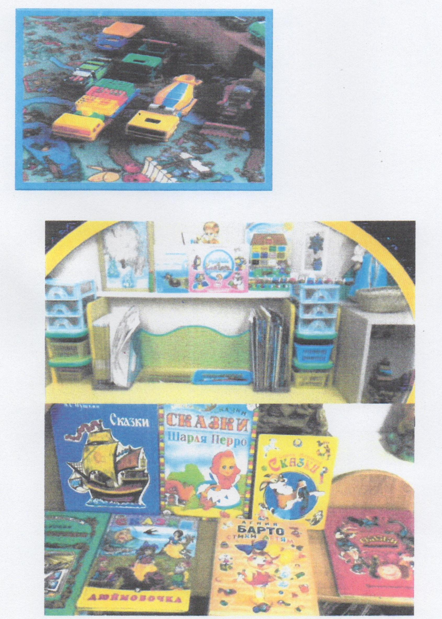

**Направление: Речевое развитие**

Центр «Мир книги» включает в себя книжный уголок. Содержание книжного уголка соответствует возрастным особенностям детей данного возраста, реализуемой в дошкольном учреждении образовательной программе. В нем находятся книги с художественными произведениями детских

писателей, сказками и иные литературные формы по тематике недели.

Центр развития речи

•Тематическая подборка детской художественной литературы •Портреты писателей и поэтов

•Детские книги

•Дидактические игры

Главный принцип подбора книгоиздательской продукции - минимум текста - максимум иллюстраций.

В книжном уголке помещается фотография писателя, с творчеством которого дети знакомятся в данный момент и его литературные произведения.

Находятся различные дидактические игры по развитию речи, серии картин и иллюстраций для установления последовательности событий, наборы парных картинок на соотнесение, разрезные сюжетные картинки и т. д.

Направление: Познавательное развитие

Центр «Экологии» включает в себя экологическую деятельность. Плакаты и книги «Времена года» -Осень, Зима, Весна, Лето. ; «Овощи-фрукты»

Данный центр содержит макет лома с домашними животными и их детенышей.

В данном центре присутствуют различные дидактические игры экологической направленности («Лото «овощи и фрукты», «Растения и их плоды», «Мир животных»), серии картин типа «Времена года», «Животный и растительный мир», коллекции природного материала, муляжей овощей и фруктов, художественная литература: «Рассказы о природе

Важным составляющим уголка природы является календарь природы и погоды.

Опытно-экспериментальная деятельность представлена многообразием коллекций (шишек,желудей, семена, крупы и т. д.). В ней находится материал, для осуществления опытной деятельности: лупы, микроскопы, алгоритмы для проведения опытов компасы, мерные стаканчики, лейки лупы разной величины. Наши маленькие «почемучки» будут превращаться в любознательных испытателей, проводить несложные опыты, определять свойства различных природных материалов.

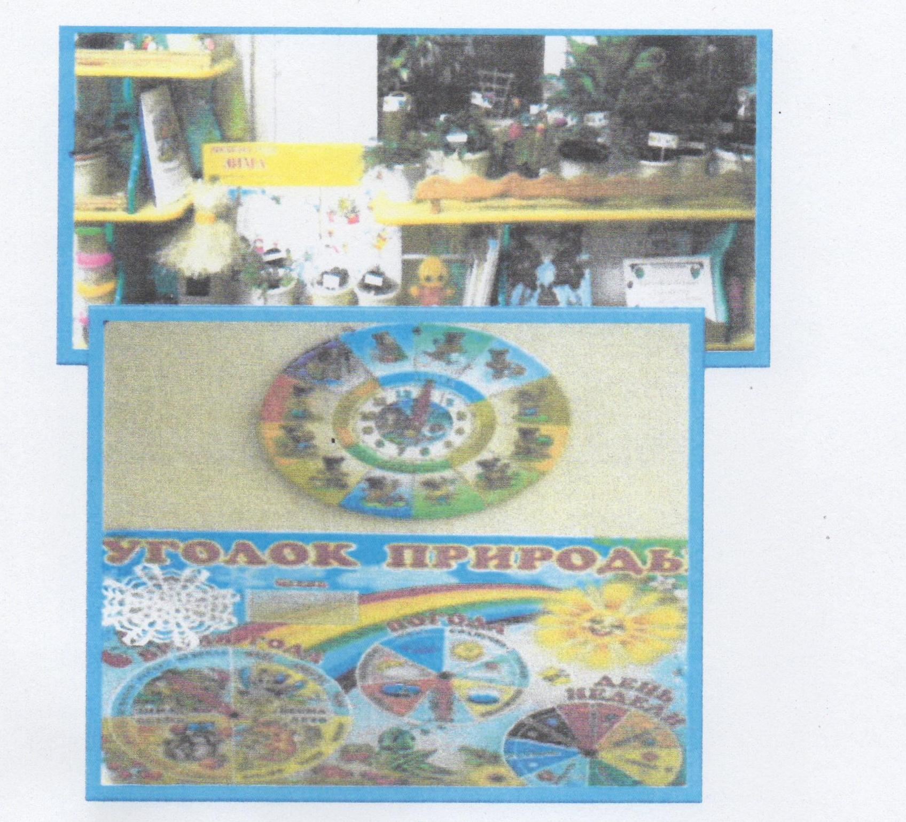

Конструктивно-исследовательская деятельность, хоть и сосредоточена на одном месте и занимает немного пространства, достаточно мобильна. Практичность его состоит в том, что с содержанием строительного уголка (конструктор различного вида, крупный и мелкий, деревянный конструктор) можно перемещаться в любое место группы и организовывать данную деятельность, как с подгруппой детей, так и индивидуально.

*Центр строительно-конструктивных игр:*

1. *Машины Грузовые, Легковые, маленькие, большие.*
2. *Пластмассовый конструктор крупный.*
3. *Пластмассовый конструктор мелкий.*
4. *Деревянныи строительный материал.*
5. *Конструктор «Лего».*

Наши воспитанники самостоятельно при реализации своих замыслов используют схемы и модели построек. Центр дополнен мелкими игрушками для обыгрывания.

«Музыкально - театрализованная деятельность» — это важный объект развивающей среды, поскольку именно театрализованная деятельность помогает сплотить группу, объединить детей интересной идеей. В театре дошкольники раскрываются, демонстрируя неожиданные грани своего характера. Здесь размещаются ширма, различные виды театров. Дети — большие артисты, поэтому с радостью участвуют в постановках и с удовольствием выступают в роли зрителей.

Он представлен различного вида театрами (кукольный, настольный, пальчиковый). Здесь размещены маски, атрибуты для разыгрывания сказок, элементы костюмов для персонажей.

Музыкальное развитие ребенка сводится не только к занятиям с педагогом, но и возможностью самостоятельно играть, импровизировать, свободно музицировать.

Музыкальный репертуар: минусовки, классическая, инструментальная музыка, детские песенки, музыка для релаксации.

Центр «Математики» (игротека) имеет важные развивающие функции. В данном центре располагаются нормативно — знаковый материал: наборы карточек на сопоставление цифры и количества, наборы кубиков с цифрами и числовыми фигурами, представлены, как различные виды мозаик, так и современные пазлы. Достаточно широкий выбор игр на развитие мелкой моторики руки.

При выборе игр предпочтение отдавалось способности игр стимулировать развитие детей. Такими играми являются развивающие игры Воскобовича, «Палочки Кюизенера, «Разрезной квадрат» Никитина, «Логические блоки Дьенеша» ;веер цифр, наборы геометрических фигур; математические наборы с цифрами. Центр решает следующие задачи:

* целенаправленное формирование у детей интереса к элементарной математической деятельности.
* воспитание у детей потребности занимать свое свободное время не только интересными, но и требующими умственного напряжения, интеллектуального усилия играми.

В данном центре размещен разнообразный занимательный материал с тем, чтобы каждый из детей смог выбрать для себя игру по интересам.

Направление: Социально-личностное развитие

Происходит формирование у детей основ культуры общения, закрепления знаний об окружающей действительности и жизни в социуме, через решение проблемных ситуаций через игровую, театрализованную деятельность, ОБЖ.

В «Игровом центре» оборудование и пособия размещены таким образом, чтобы дети могли легко подбирать игрушки, комбинировать их «под свои игровые творческие замыслы». В связи с тем, что игровые замыслы старших дошкольников весьма разнообразны, вся игровая стационарная мебель используется многофункционально для различных сюжетно-ролевых игр. Игровой материал помещен в коробки с условными обозначениями, дети по своему желанию выбирают сюжет будущей игры, и переносят игровой материал в удобное для них место, для свободного построения игрового пространства.

Сюжетно-ролевые игры:

Парикмахерская:

Голова-манекен.

*Расчески*

Заколки, резинки, фен, перелинкуй.

Больница «Айболит», «Магазин» «Семья»

«Улица города», «Строительная мастерская»

***Центр «Безопасности»*** отражает безопасность дома, на улице (ПДД) в саду. Оснащен необходимыми атрибутами, игрушками, дидактическими играми.

Хорошим дидактическим пособием служит специально оборудованный столик с разметкой улиц и дорог, и дополнительным набором мелкого строительного материала. Центр ПДД

Дорожные знаки;

Демонстрационные картинки, плакаты;

Различные виды транспорта;

Настольные и дидактические игры по ПДД и ОБЖ «Уроки безопасности», «Транспорт»,

Фуражки инспектора ГИБДД, жезл, рули, светофор, жилетки;

Конструктор деревянный «Транспорт»;

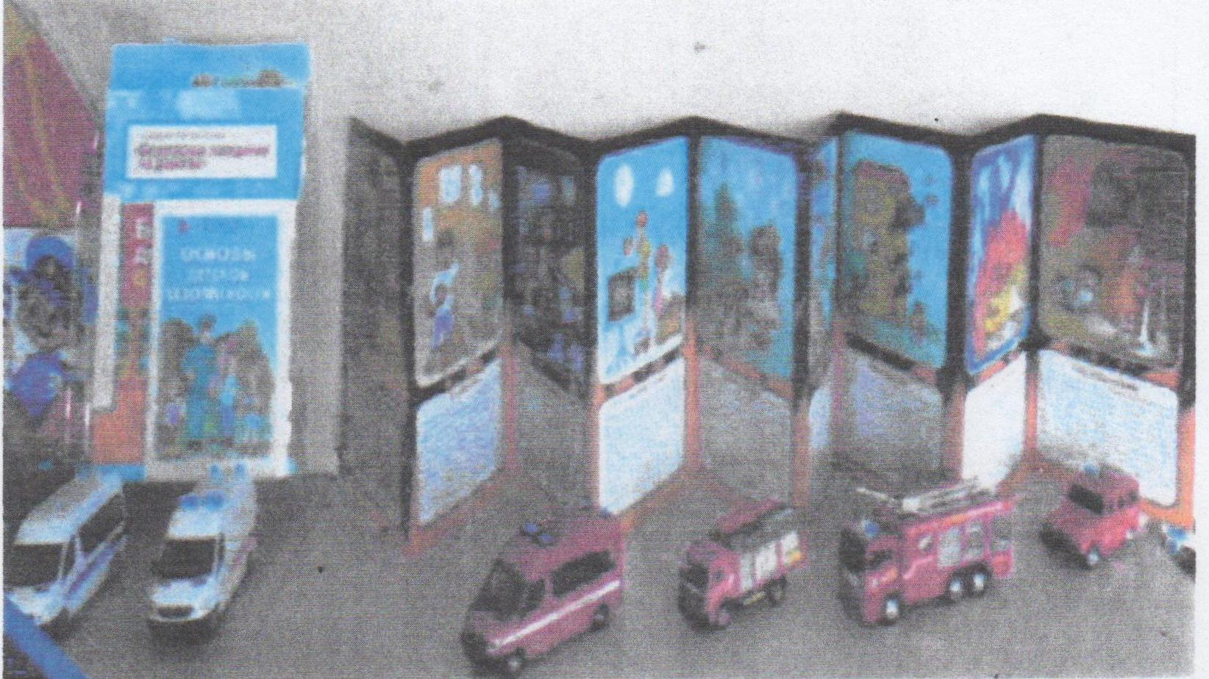

**Направление: Физическое развитие**

**«Если хочешь быть здоров!»**

Вид деятельности: двигательная, игровая.

Цель: Развитие физических качеств (скорость, сила, гибкость, выносливость, и координация), накопление и обогащение двигательного опыта детей (овладение основными движениями), формирование у воспитанников потребности в двигательной активности и физическом совершенствовании.

Задачи:

* развитие физических качеств (скорость, сила, гибкость, выносливость, и координация;
* накопление и обогащение двигательного опыта детей (овладение основными • движениями);
* формирование у воспитанников потребности в двигательной активности и физическом совершенствовании.

Спортивное оборудование мячи: большие, малые, средние; мячи-массажеры, скакалки, кольцо для бросания мяча, кегли детские, гантели детские, палки гимнастические, кольцеброс, обручи (малые, большие), мешочки с грузом, шарики на резинке, флажки, ростомер.

Альбомы: «Зимние виды спорта», «Летние виды спорта. «Спортивный инвентарь».

Картотека: Картотека подвижные игры.

Оборудование для закаливания: ребристая дорожка для массажа стоп ног.

**Музыкальный уголок:**

Музыкальный уголок предназначен для развития музыкального слуха детей, их эмоционального развития и состояния.

В нем находятся : колокольчики, дудки, набор кубиков,

бубны разной величины и размера; баян, металлофон, «Чудесный мешочек» для дидактических игр; цветные ленточки, платочки, деревянные ложки.

Музыкальный уголок:

музыкальный уголок предназначен для развития музыкального слуха детей, их эмоционального развития и состояния.

В нем находятся : колокольчики, дудки, набор кубиков,

бубны разной величины и размера; баян, металлофон, «Чудесный мешочек»

для дидактических игр; цветные ленточки, платочки, деревянные ложки.